**MARTES 1 DE SEPTIEMBRE**

CIENCIAS NATURALES

MATERIALES

LA BRUJA KATRINA NECESITABA UNA CUCHARA PARA REALIZAR UN PÓCIMA, ASI QUE BUSCÓ EN EL CAJÓN DE LOS CUBIERTOS Y ENCONTRÓ 3 TIPOS DE DIFERENTES CUCHARAS:

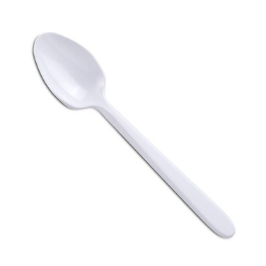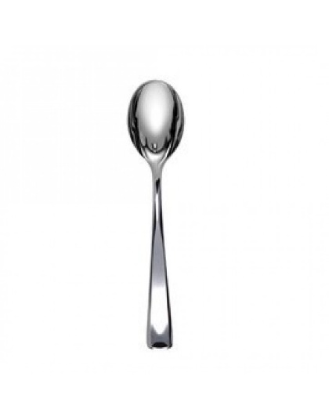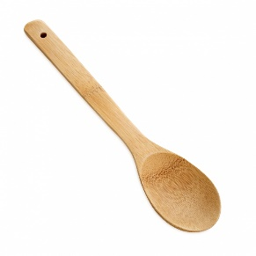

RESPONDÉ ORALMENTE, ¿QUÉ DIFERENCIA VEZ EN ESTAS CUCHARAS?

ESCRIBÍ DEBAJO DE CADA UNA DE QUE MATERIAL ESTÁN HECHAS.

ESCUCHA LEER CON ATENCIÓN A LA SEÑO:

UN MISMO OBJETO PUEDE ESTAR HECHO CON DISTINT0S MATERIALES, POR EJEMPLO, LAS CUCHARAS PUEDEN ESTAR HECHAS DE MATERILES DIFERENTES, PUEDEN SER DE PLÁSTICO, METAL O MADERA, PERO TODAS CUMPLEN LA MISMA FUNCIÓN , REVOLVER.

AHORA BUSCÁ EN CASA UN OBEJETO QUE ESTÉ HECHO CON CADA UNO DE ESTOS MATERIALES Y ESCRIBÍ EL NOMBRE EN EL CUADERNO:

UN OBJETO DE METAL:______________________________

UN OBJETO DE MADERA:____________________________

UN OBJETO DE PLÁSTICO:_____________________________

MATEMÁTICA

**TÍTULO:** ¿DÓNDE LO DEJÉ?

*AYUDAMOS A LAS BRUJAS A ENCONTRAR LO QUE BUSCAN INDICANDO EL NÚMERO DE CASILLERO DE CADA OBJETO O ANIMAL PÉRDIDO.

|  |  |  |  |  |  |  |  |  |  |
| --- | --- | --- | --- | --- | --- | --- | --- | --- | --- |
| 60 | 61 | MURCIELAGO 1.jpg | 63 | 64 | 65 | 66 | 67 | 68 | 69 |
| SOMBRERO DE BRUJAS.png | 71 | 72 | 73 | 74 | 75 | 76 | BRUJAS JOVENES.jpg | 78 | 79 |
| 80 | 81 | 82 | 83 | SAPO 2.gif | 85 | 86 | 87 | 88 | 89 |
| 90 | 91 | 92 | 93 | 94 | 95 | ARAÑA.png | 97 | 98 | ESCOBA.jpg |

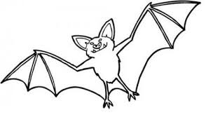 --------------------------- 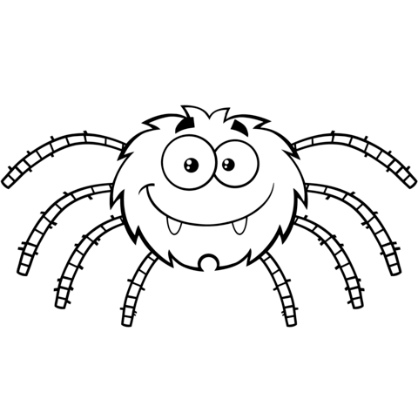----------------------

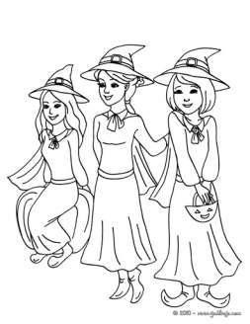 ----------------------------- 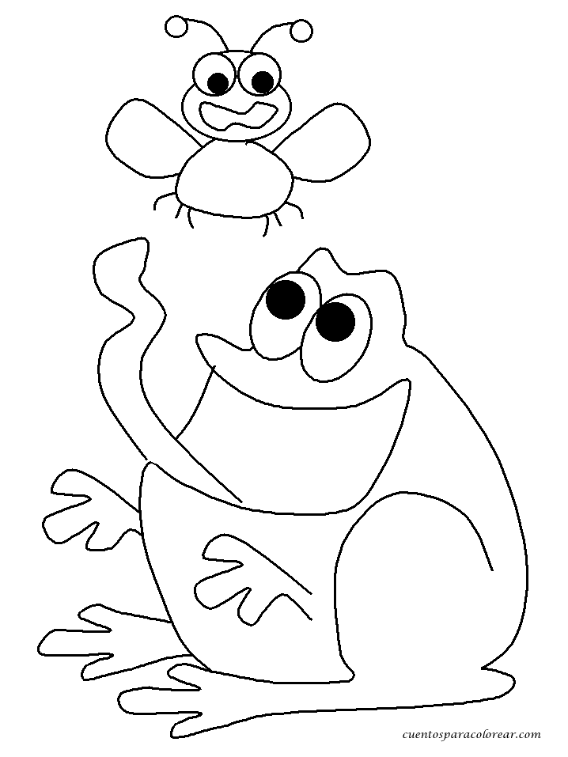-------------------------

 ---------------------------- 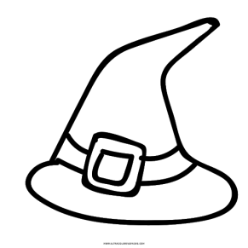------------------------

*LEE EL NOMBRE DEL NÚMERO DÓNDE ESCONDIERON OTROS ELEMENTOS Y ESCRIBILOS:

-LA CALABAZA LA ESCONDIERON EN EL NÚMERO OCHENTA Y OCHO: …………………..

-SU MASCOTA, EL GATO FILIPO, ESTÁ EN EL SESENTA Y CINCO: ……………………

-SU BÚHO EN EL CASILLERO SETENTA Y TRES: ……………..

-LOS VASOS PARA LAS PÓCIMAS EN EL SESENTA Y SEIS: ……………..

